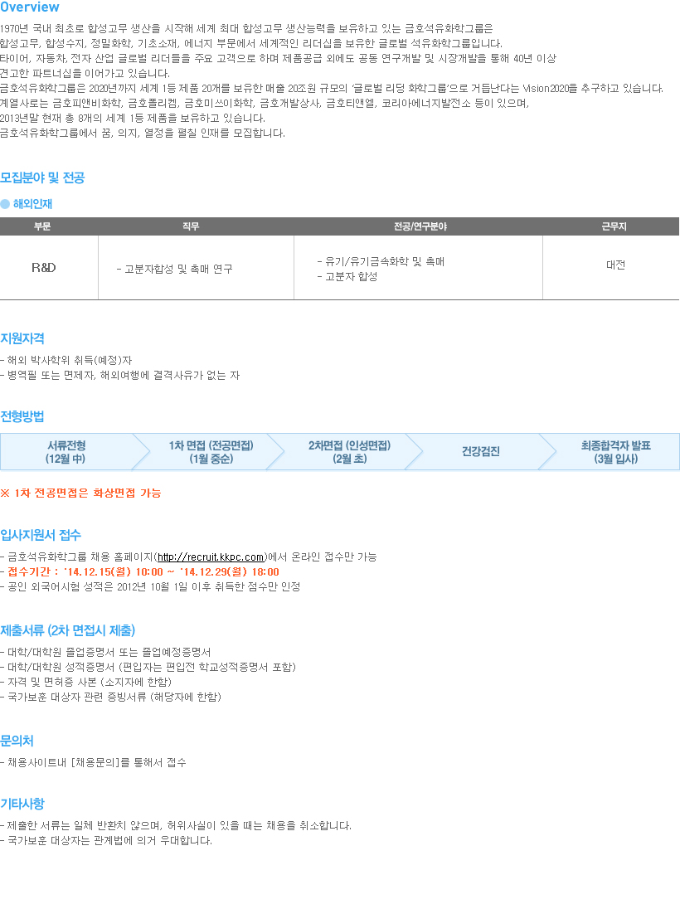

관련 홈페이지 : http://recruit.kkpc.com/

입사지원서 작성시 오류사항 문의 : +82-2-364-9999

채용 문의 관련 이메일 : hykim11@kkpc.com

※ Chrome 브라우저는 지원이 되지 않습니다. Explorer로 입사지원서를 작성해주세요.

